worldlib人工智能在线咨询
1、打开微信，在公众号中搜索worldlib或者扫描并关注。
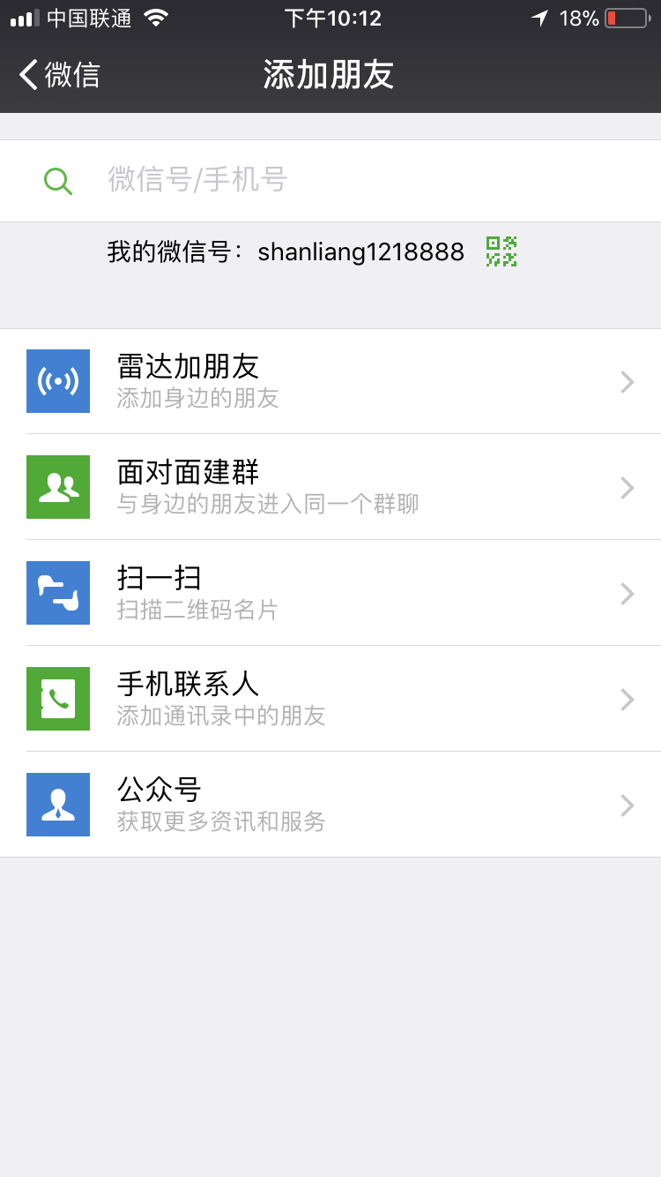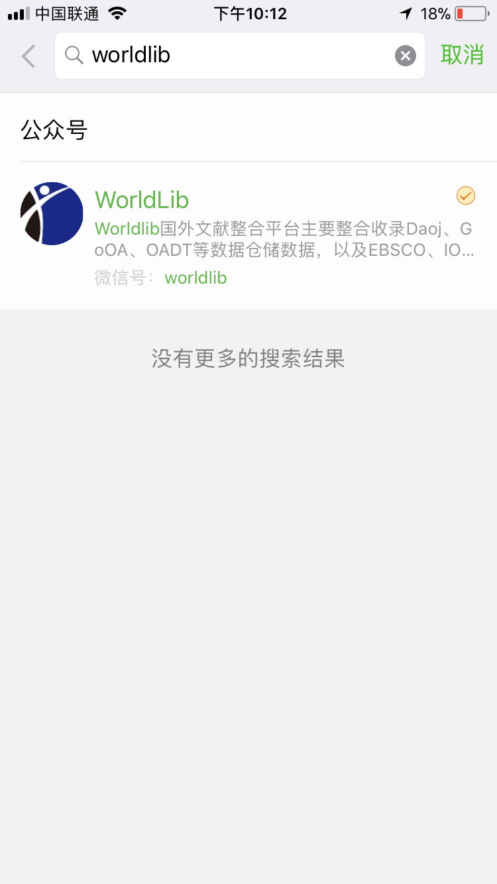
2、允许获取地理位置信息 worldlib人工智能在线咨询公众号
(须在系统设置中提前打开微信定位)

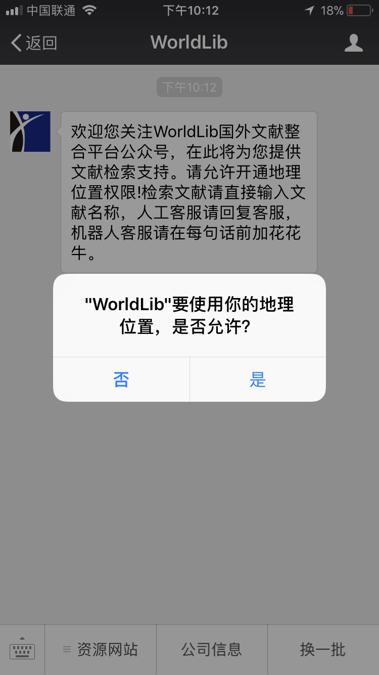
3、支持关键词查询,返回10条结果 点击所需文献，下载全文
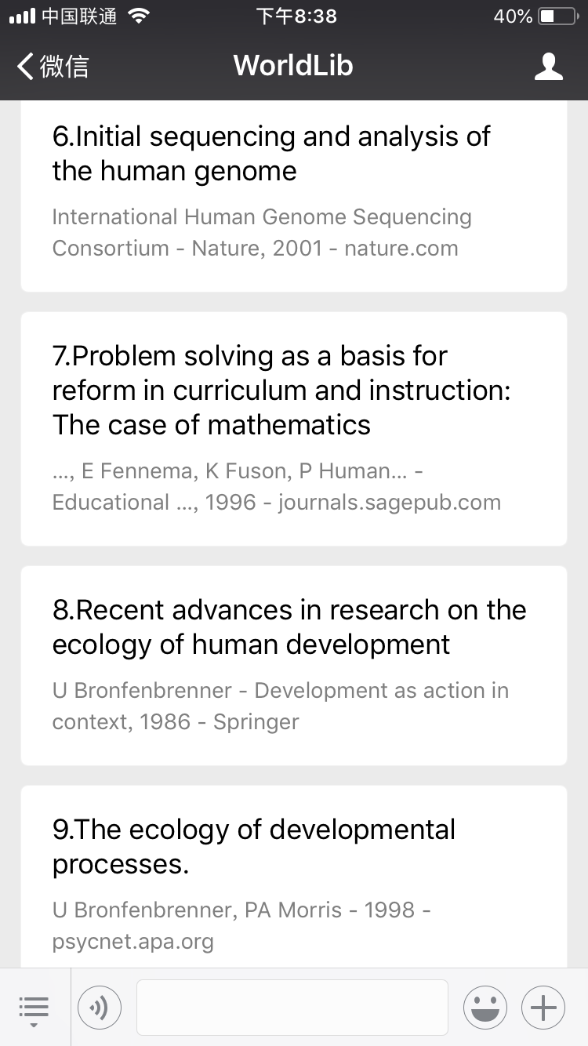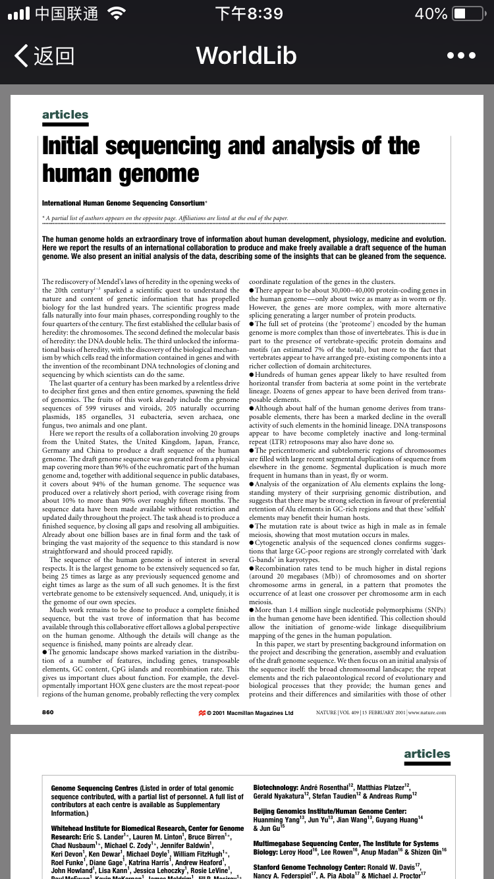
4、支持文献题名查询 点击查询结果，下载全文
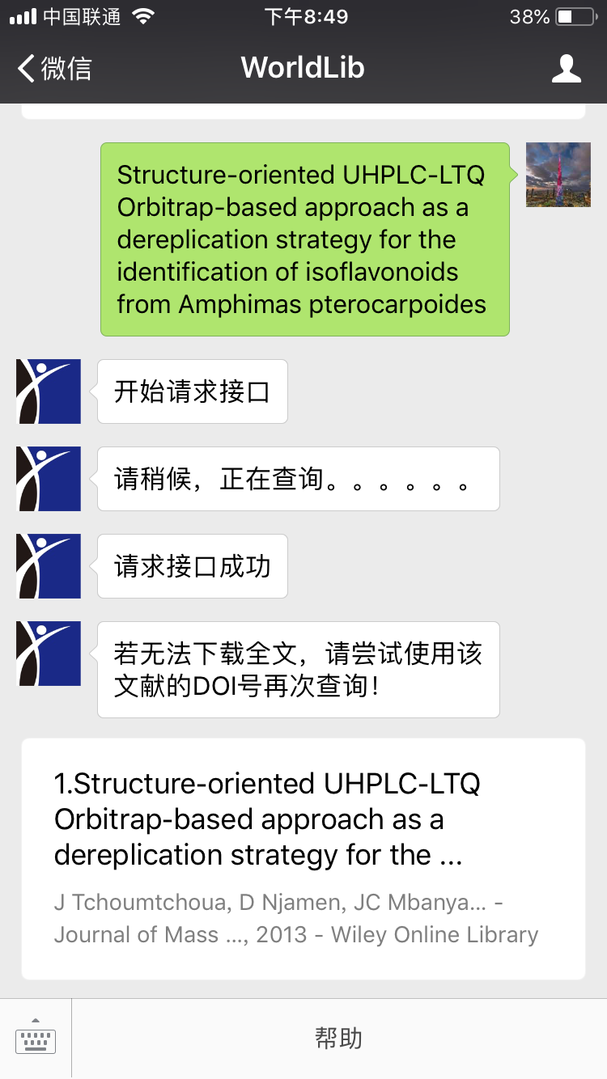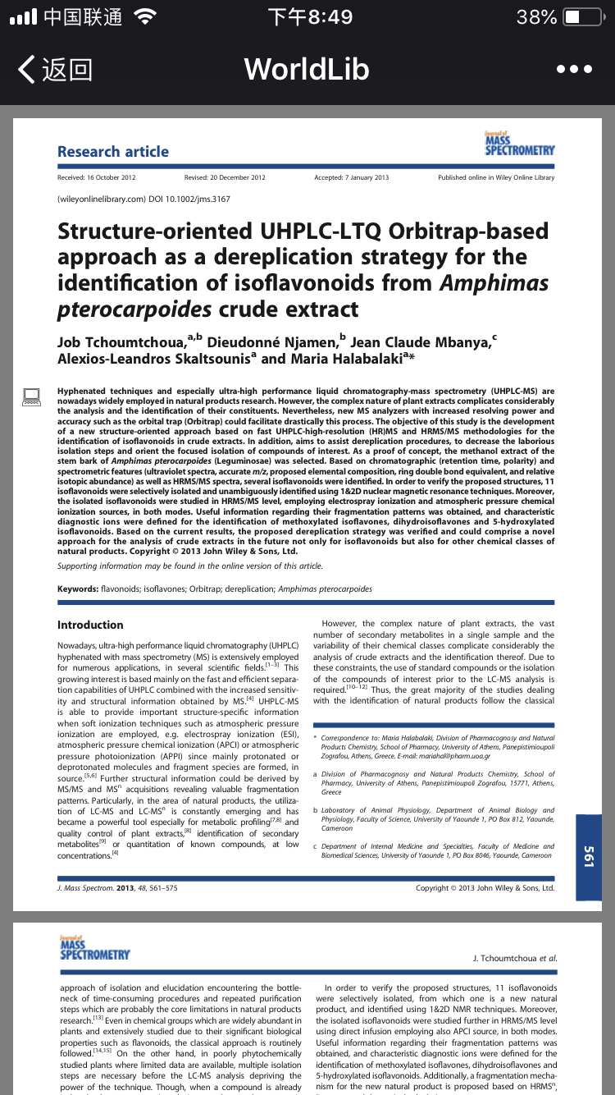
5、支持文献DOI查询 点击查询结果，下载全文
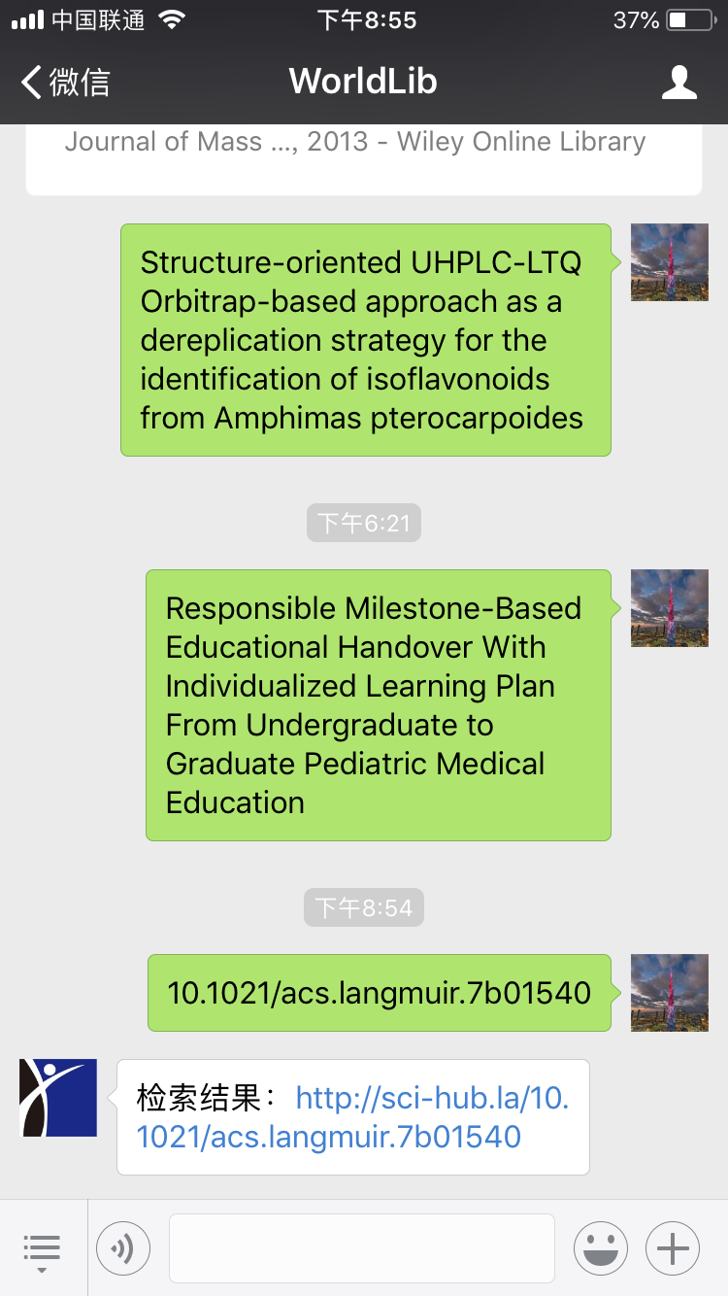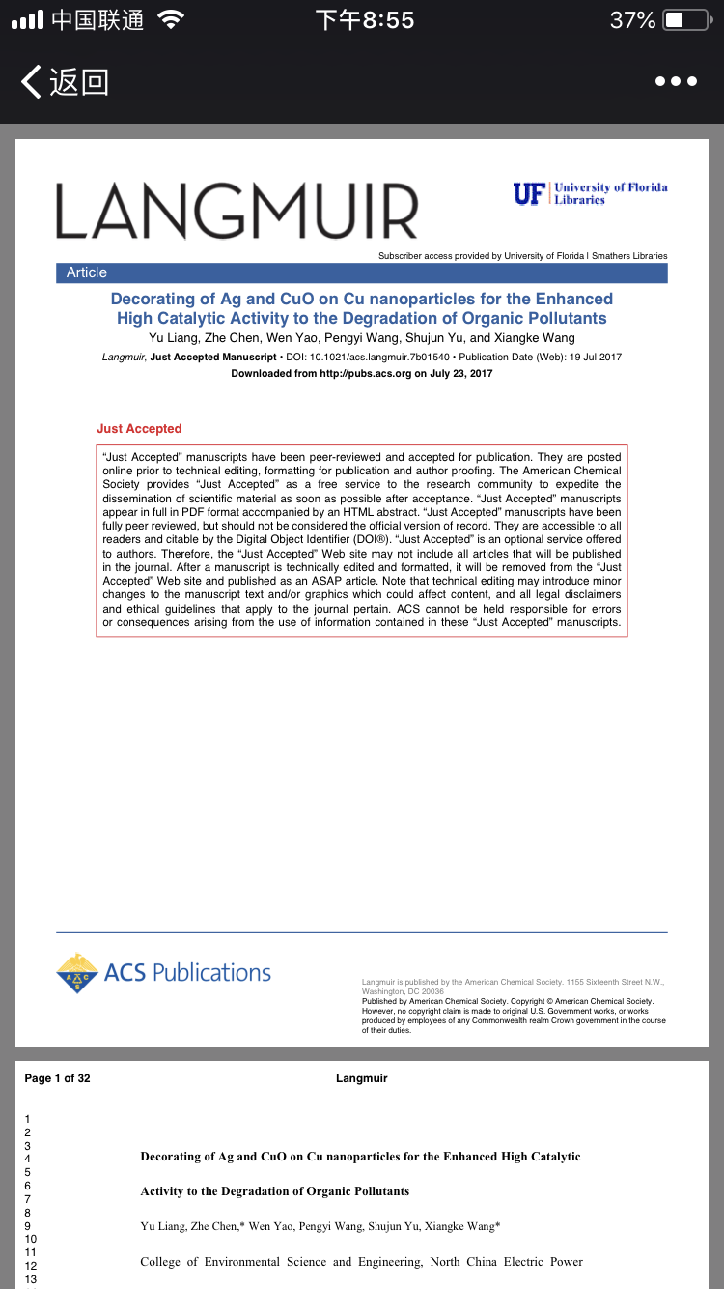
6、支持文献作者查询 点击所需文献，下载全文
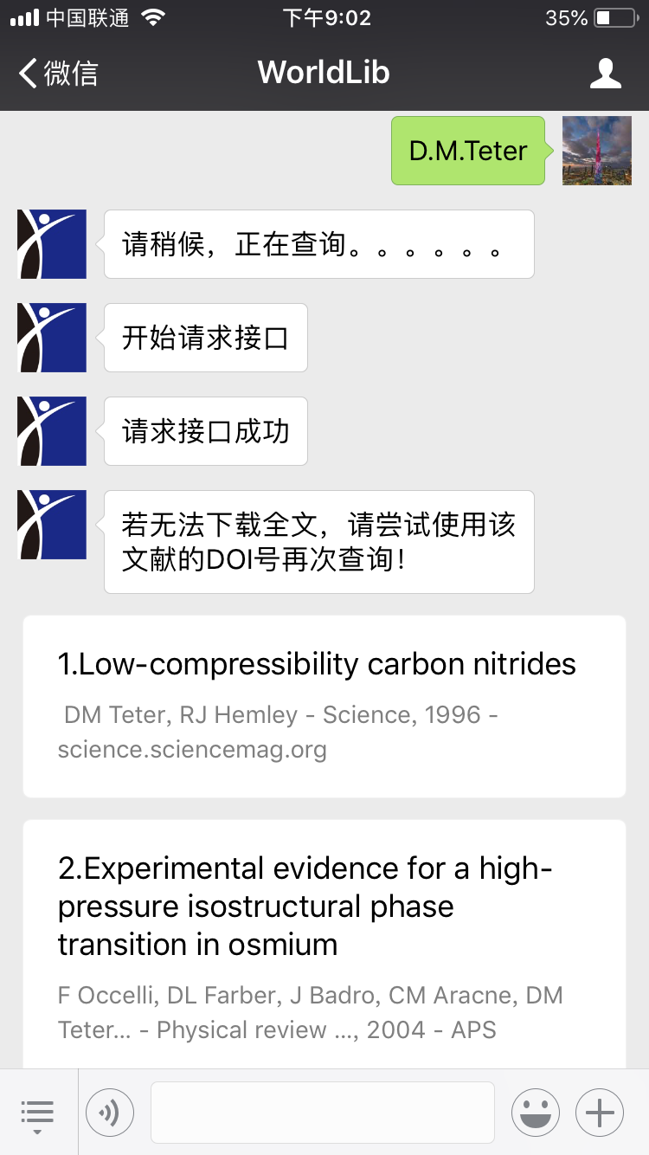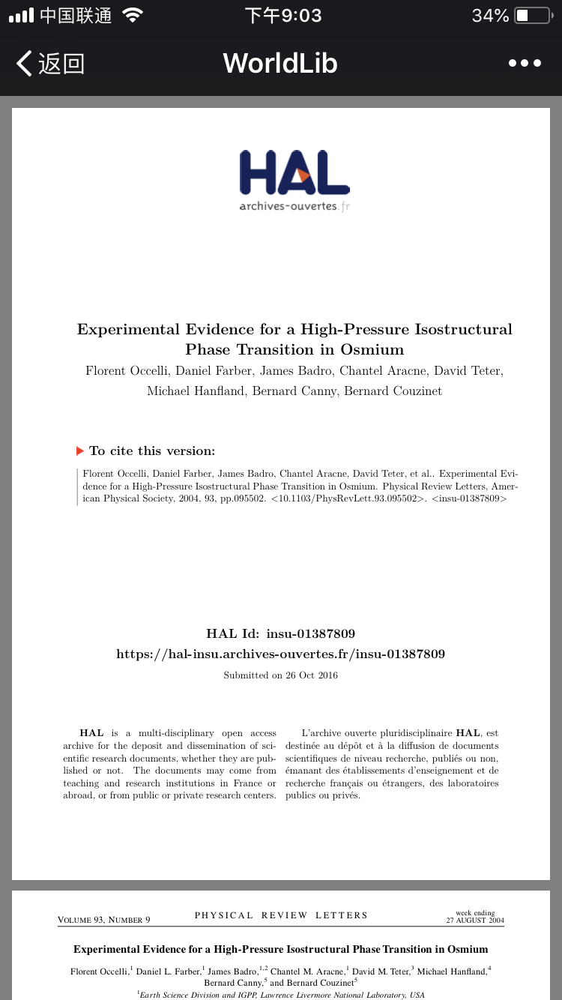

7、若查询结果打开后是第三方网页，没有下载按钮，请在文献所在网页中找到该文献DOI号（如图所示），并进一步查询或可获得全文。
按照题名查询返回查询结果 结果打开后是第三方网站，找到DOI
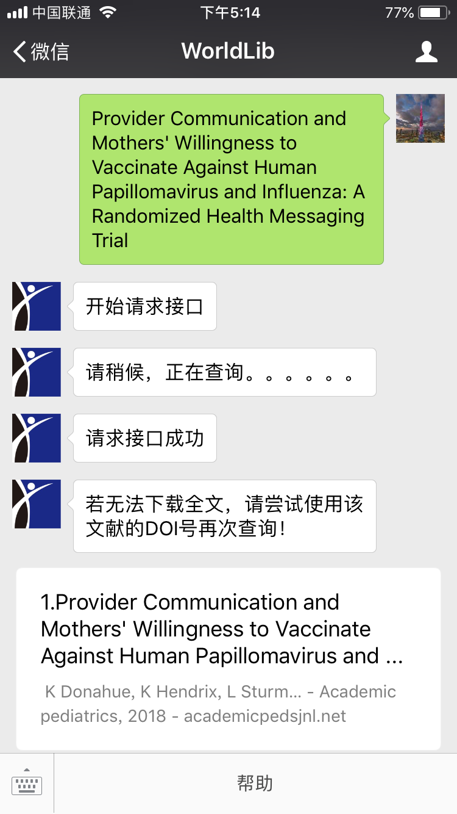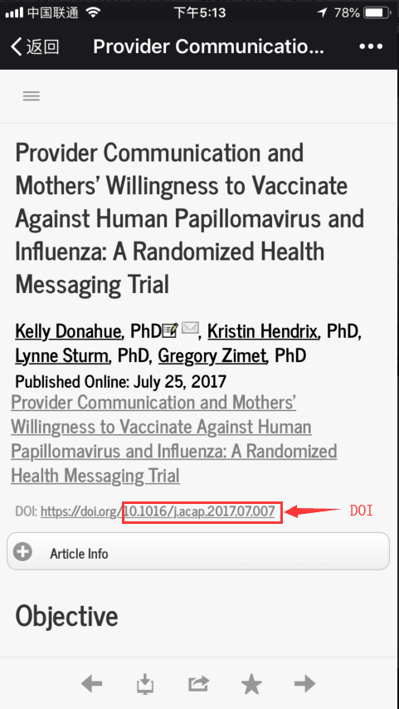
再次查询DOI号“10.1016/j.acap.2017.07.007” 直接打开链接可直接下载全文
